 2.Создание простейшей сети, состоящей из 1 коммутатора и 2 компьютеров, назначение им произвольные ip адреса из одной сети

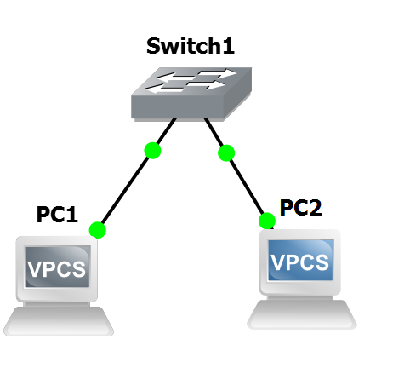

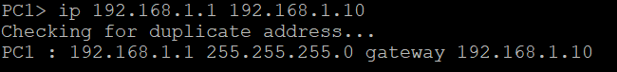

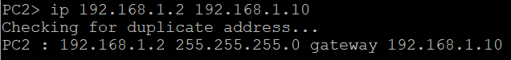

3. Запуск симуляции, выполнение команды ping с одного из компьютеров, используя ip адрес второго компьютера

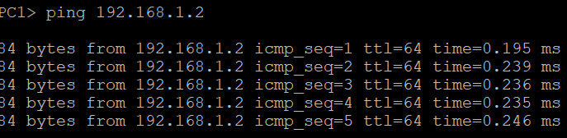

4. Перехватил трафик протокола arp на всех линках(nb!), задокументировал и проанализировал заголовки пакетов в программе Wireshark, для фильтрации трафика, относящегося к указанному протоколу использовал фильтры Wireshark

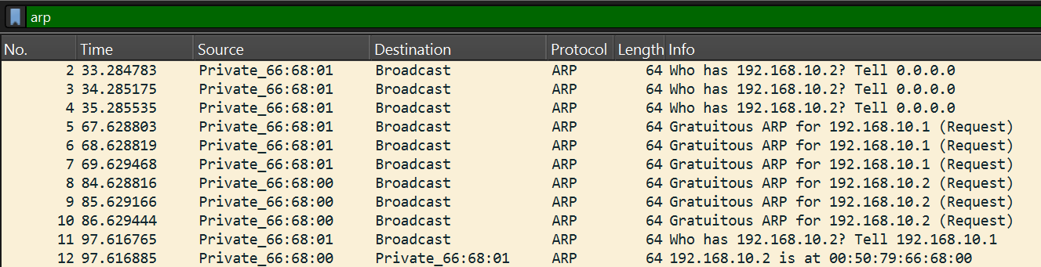

1. PC1 с MAC 00:50:79:66:68:01 отправляет broadcast ARP запрос, в котором указан MAC и IP   
   адрес самого отправителя, IP адрес хоста, у которого мы хотим узнать MAC

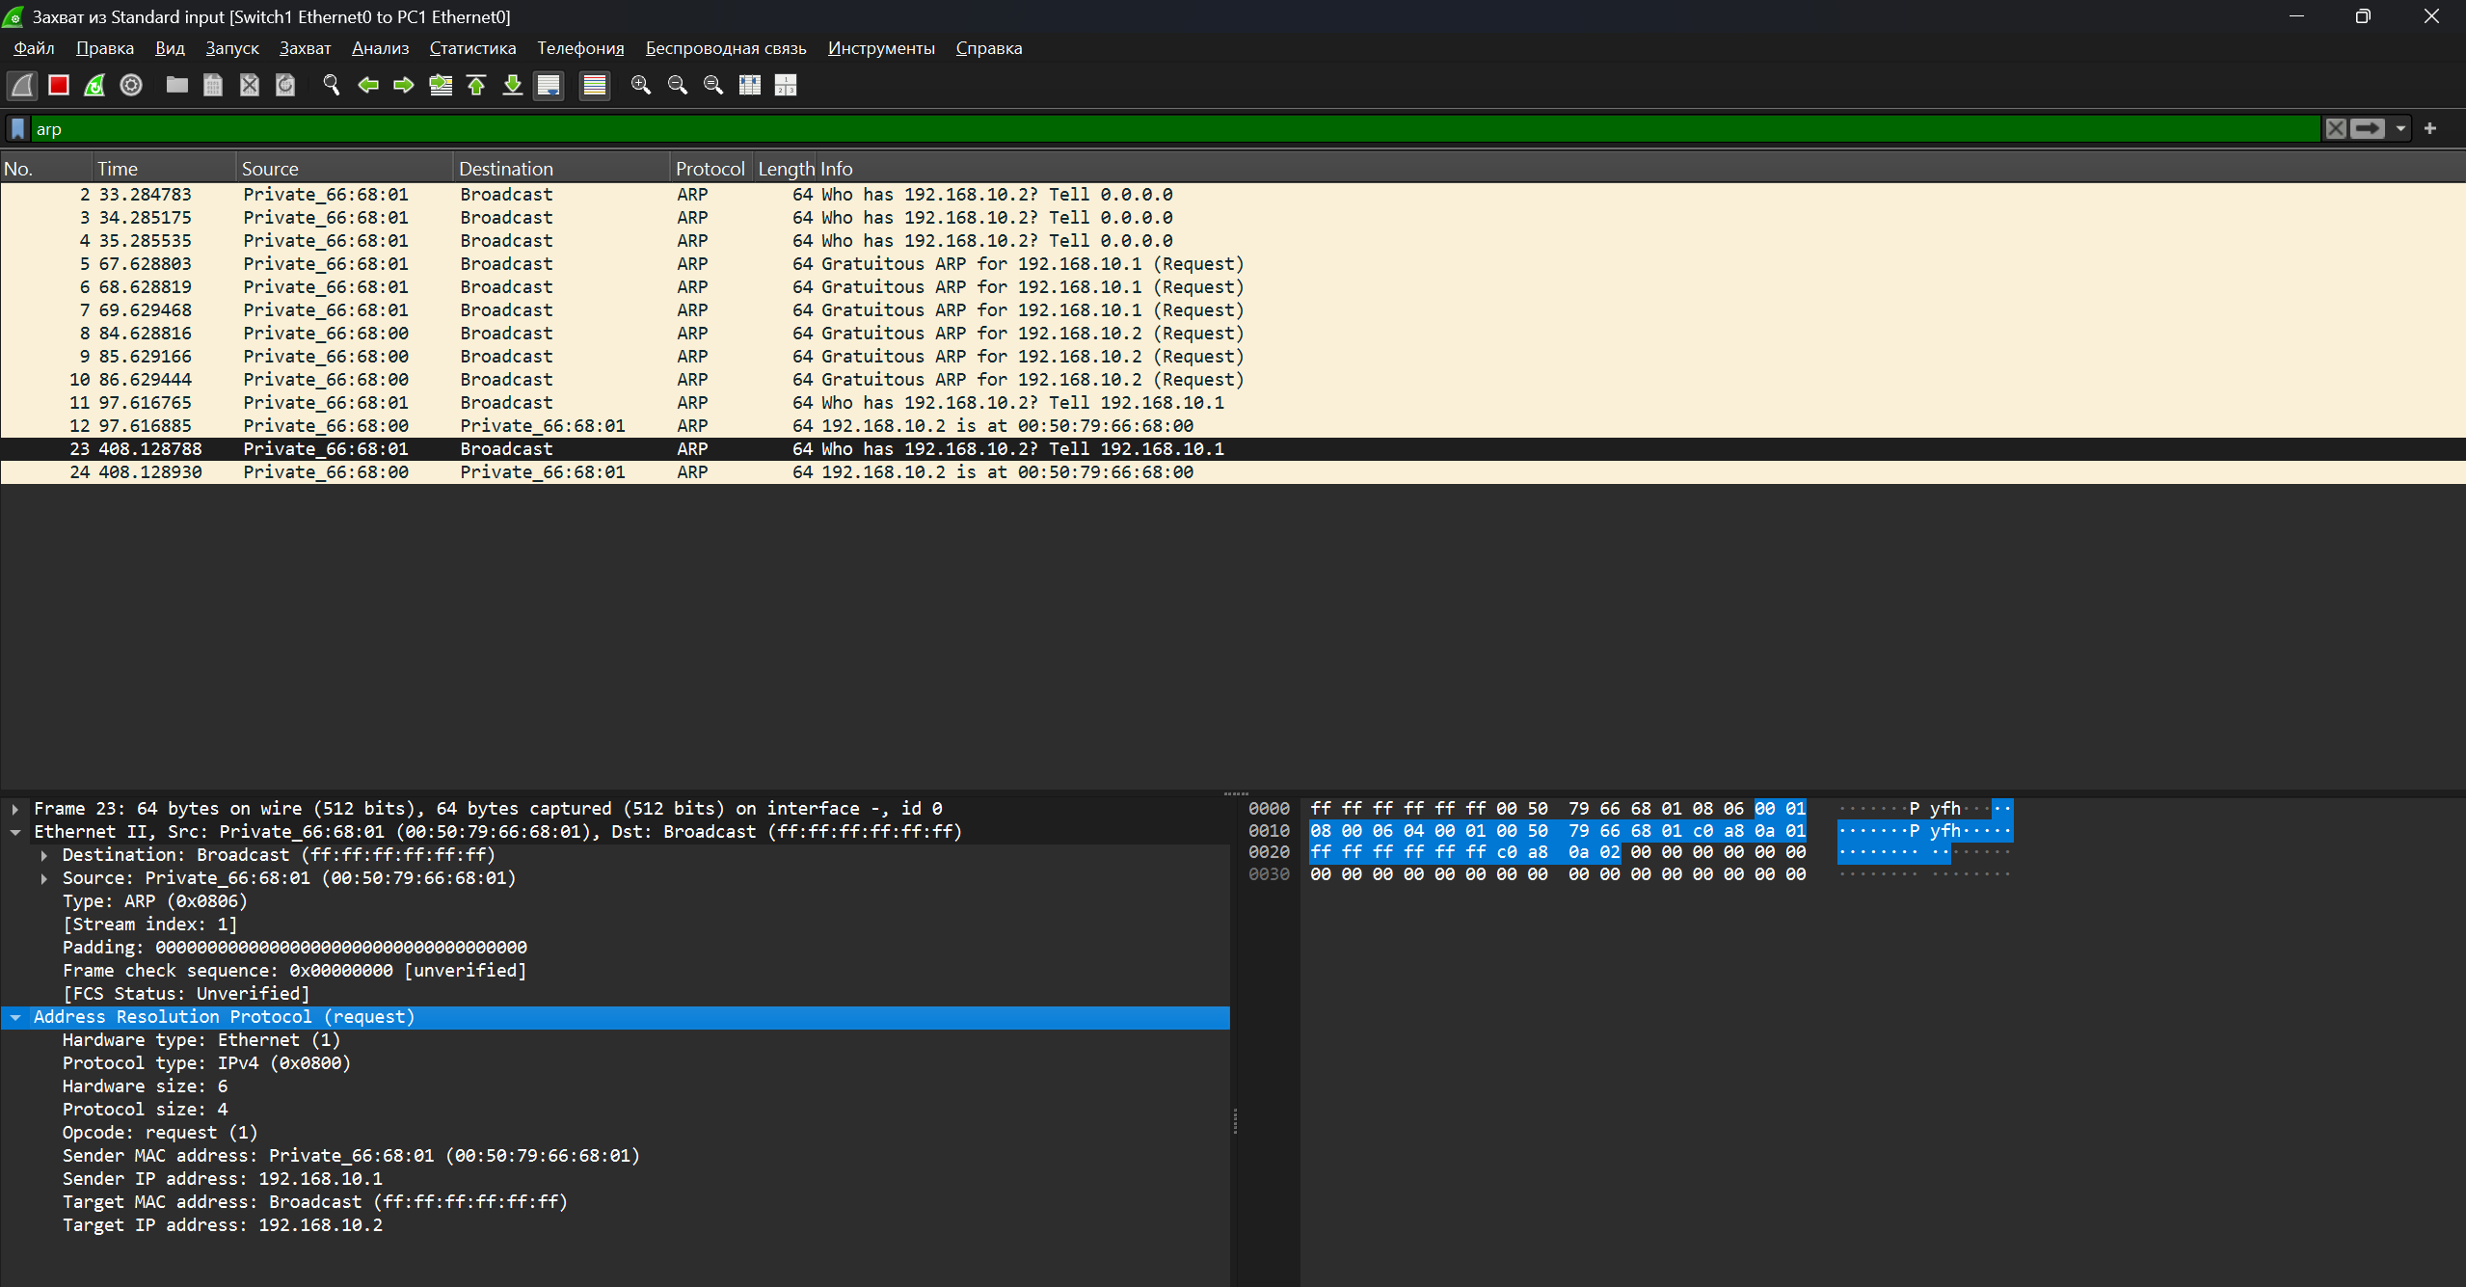

1. PC2 c MAC 00:50:79:66:68:00 получает ARP запрос и отправляет отвечает, указывая свой MAC и IP, указывая IP запросившего. Записывает в таблицу MAC и IP отправителя  
     
   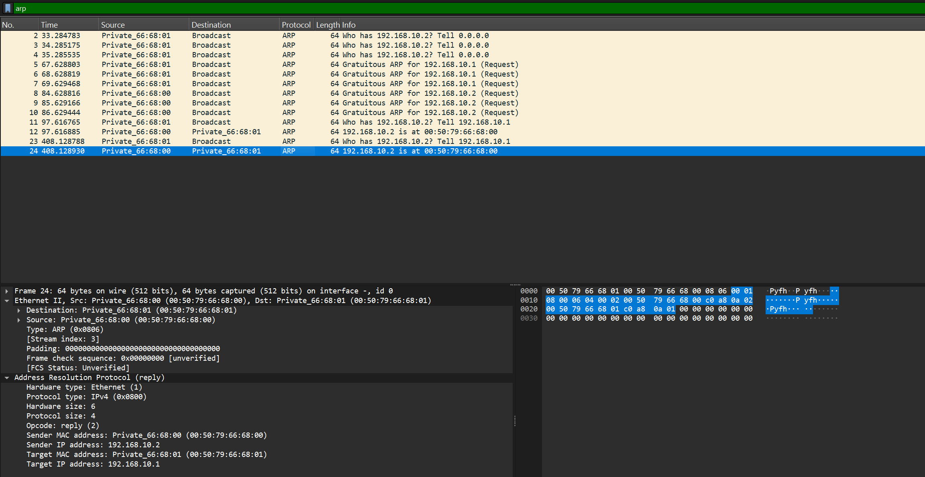
2. PC1 записывает MAC и IP PC2

 Создал простейшую сеть, состоящую из 1 маршрутизатора и 2 компьютеров, назначил им произвольные ip адреса из разных сетей

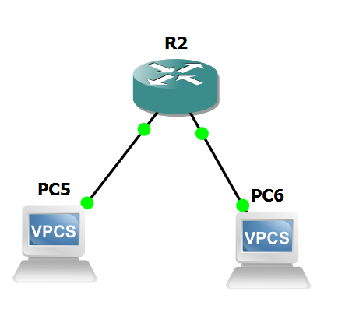

Конфигурация R2   
#Назначаем IP - адрес на интерфейс FastEthernet1/0  
R2(config)# int FastEthernet1/0  
#Указываем IP - адрес 192.168.1.10 с маской подсети 255.255.255.0   
R2(config-if)# ip address 192.168.1.10 255.255.255.0   
#Включаем интерфейс   
R2(config-if)# no shut   
R2(config-if)# exit   
#Назначаем IP - адрес на интерфейс FastEthernet2/0  
R2(config)# interface FastEthernet2/0   
#Указываем IP - адрес 192.168.2.10 с маской подсети 255.255.255.0   
R2(config-if)# ip address 192.168.2.10 255.255.255.0   
#Включаем интерфейс   
R1(config-if)# no shut   
R1(config-if)# exit   
R1(config)# exit   
Конфигурация PC5   
#Назначаем IP - адрес 192.168.1.1 с маской подсети 255.255.255.0   
#Указываем шлюз по умолчанию 192.168.1.10  
 PC5> ip 192.168.1.1 192.168.1.10  
 Конфигурация PC6   
#Назначаем IP - адрес 192.168.2.1 с маской подсети 255.255.255.0   
#Указываем шлюз по умолчанию 192.168.2.10   
PC6> ip 192.168.2.1 192.168.2.10

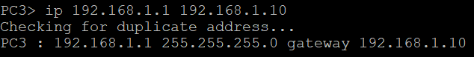

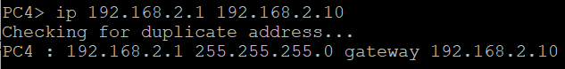  
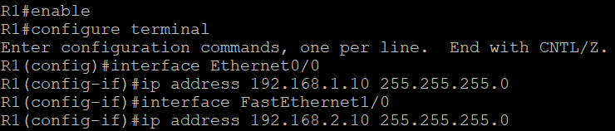

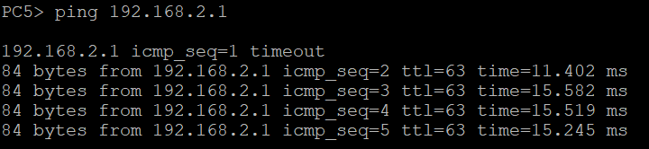

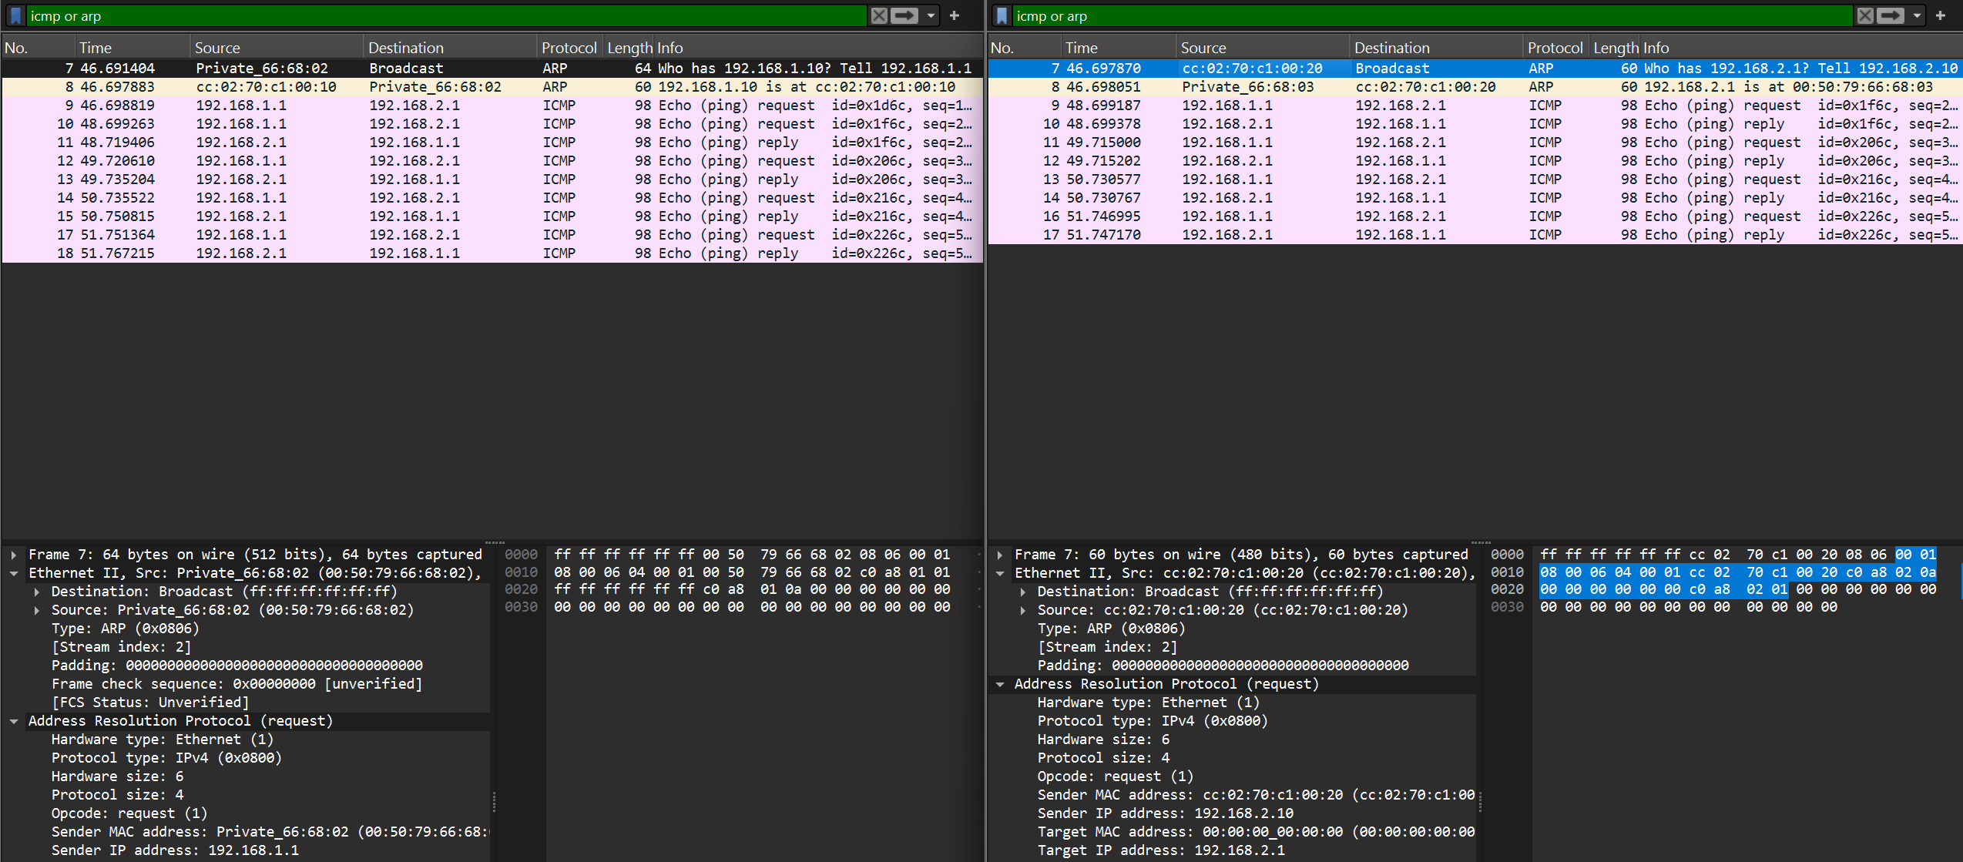

Перехват трафика протокола ARP и ICMP Адрес, указанный в команде ping, при выполнении хост понимает, что адрес не находится в его сети и отправляет пакет на шлюз по умолчанию, то есть на наш маршрутизатор. А также перед этим ему нужен MAC адрес если его нет в ARP таблице он делает ARP запрос и после этого только отправляет icmp запрос. Маршрутизатор принимаем этот запрос понимает в какую сеть нужно отправить с помощью таблицы маршрутизации и отправляет в нужную сеть.